Призвание учителя есть призвание высокое и благородное
Л.Н.Толстой

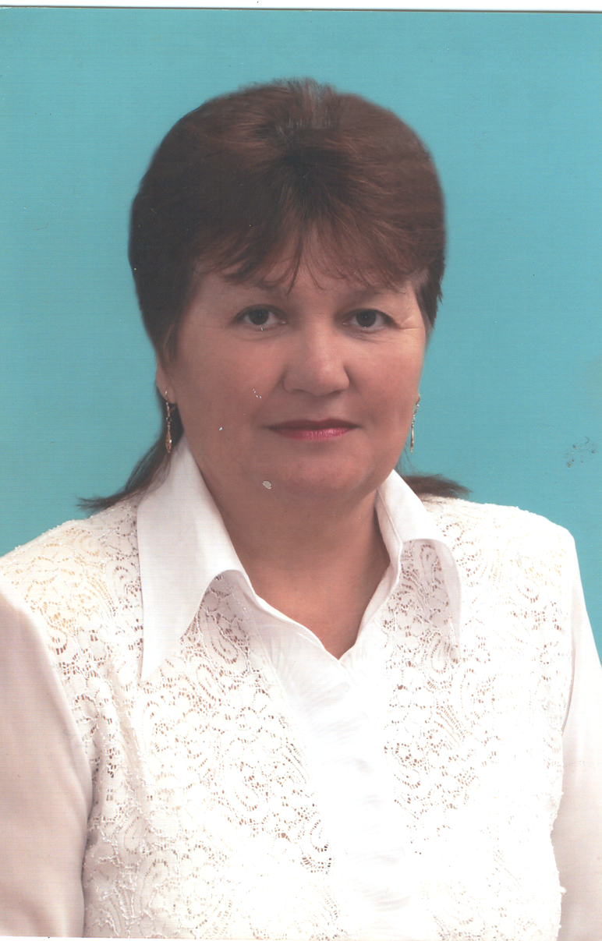

Гареева Альмира Хашимовна

Содержание
Введение 5
1. Биография бабушки Гареевой А.Х. 6
2. Творческий путь Гареевой А.Х. 8
Заключение 10
Список использованных источников и литературы 11
Приложения 12
Тезисы
Цель: изучить биографию Гареевой Альмиры Хашимовны.
Исходя из цели поставлены следующие задачи:
- собрать информацию путем бесед с Гареевой АльмиройХашимовной;
- проанализировать личные архивы;
- собрать отзывы от выпускников Гареевой Альмиры Хашимовны.
Звонок. Именно с него начинается путешествие в страну знаний. Дети приходят в школу красивые, нарядные и немного испуганные, а у порога их встречает первый учитель. С этого дня ребенок вступает в большую школьную семью.
Учитель одна из главнейших профессий нашей жизни. Как говорили древние: ученик – это не сосуд, который нужно заполнить, а факел, который нужно зажечь. Поэтому учитель не только знаток своего предмета, он еще и воспитатель. В этом и заключается актуальность темы.
Ранним сентябрьским утром 1953 года, когда занималась заря, раздался звонкий крик ребенка. Так на свет появилась моя бабушка.
В теплый сентябрьский погожий день 1961 года Альмира пришла в 1 класс Субханкуловской школы.
С первого взгляда она влюбилась в свою первую учительницу - Валентину Фадеевну Филиппову. Хотелось стать похожей на неё. В 1970 году она поступила в Белебеевское педагогическое училище на факультет «Начальное образование». Незаметно пролетели студенческие годы. Альмира стала учителем той же школы из стен, которых она вышла. На одном дыхании пролетели 38 лет работы.
В мае 1974 года вышла замуж за моего дедушку Гареева ФаритаАрслановича. За 39 лет совместной жизни они вырастили троих чудесных детей, у которых уже есть свои семьи.
Более 20 лет она являлась руководителем городского районного методического объединения Туймазинского района и г.Туймазы.
Много времени уделяла работе с учителями-практикантами. Высокую оценку получали её открытые уроки на уровне школы, города, района, республики.
Моя бабушка одна из первых стала заниматься по программе Занкова, которая давала возможность детям не получать готовые знания, а добывать их самим. В своей работе она применяла методы позволяющие сберечь здоровье детей.
Многолетний безупречный труд её отмечен наградами и премиями.

Введение

Мы с именем Вашим знакомы с пеленок
Вас знает и взрослый, и каждый ребенок.
Нет, Вы – ни герой, ни артист, не правитель,
А лишь рядовой, незаметный учитель.

Звонок. Именно с него начинается путешествие в страну знаний. Дети приходят в школу красивые, нарядные и немного испуганные, а у порога их встречает первый учитель. С этого дня ребенок вступает в большую школьную семью.
Каждая семья – это своеобразный мир, в котором царят свои нормы и традиции, свои ценности - не материальные, а духовные. К семейным ценностям можно отнести многое: фотоальбомы, старые письма и вещи, мебель, растения, посаженные еще нашими бабушками, и дома, построенные нашими дедами. Семейные ценности – это и память о них. История моей семьи, как и любой другой, неразрывно связана с историей моей Родины.
В разных семьях – разные поводы для гордости. В одной мама – прекрасный врач, в другой – папа – хороший юрист, в третьей – дедушка – известный агроном. А я горжусь своей бабушкой! Маминой мамой – добрый ангел мой. Она учитель – учитель начальных классов! Зовут её Гареева Альмира Хашимовна. Я хочу рассказать о ней, о своей любимой бабушке.
Учитель одна из главнейших профессий нашей жизни. Как говорили древние: ученик – это не сосуд, который нужно заполнить, а факел, который нужно зажечь. Поэтому учитель не только знаток своего предмета, он еще и воспитатель. Именно он оставляет наиболее глубокий след в людских сердцах. В этом и заключается актуальность темы.
Цель: изучить биографию Гареевой Альмиры Хашимовны.
Задачи:
- собрать информацию путем бесед с Гареевой АльмиройХашимовной;
- анализ собранной информации,
- собрать отзывы от выпускников Гареевой Альмиры Хашимовны.
Методы: изучение автобиографии, встречи, беседы с родными людьми, знающими Гарееву А.Х.; обобщение полученного материала.
1. Биография бабушки Гаревой А.Х.

Настоящий учитель…. Какой он? Эрудированный, терпеливый, справедливый, умный, требовательный, понимающий. Всё это о ней, о моей бабушке. У неё есть талант выявлять, развивать таланты своих учеников, их логику, сообразительность. А сколько стихов, песен, игр она знает. С ней не бывает скучно. Каждый раз от неё я узнаю что-то новое и полезное для себя. Любовь к книгам она привила мне с раннего детства. Читать меня тоже научила бабушка.
Весной 1952 года в небольшой красивой деревне Субханкулово зародилась молодая семья Аюповых. Не успели они обжиться, как им пришлось уехать на строительство завода в город Салават.
Ранним сентябрьским утром 1953 года, когда занималась заря, раздался звонкий крик ребенка. Так на свет появилась моя бабушка. Она была старшим ребенком в многодетной семье.
По прошествии 6 лет большая дружная семья вернулась в отчий дом д.Субханкулово. В связи с тяжелым материальным положением родители с утра до ночи были заняты на производстве, поэтому забота о младших братьях легла на хрупкие детские плечи маленькой Альмиры. И я считаю, что это частично повлияло на выбор дальнейшей профессии.
В теплый сентябрьский погожий день 1961 года Альмира пришла в 1 класс Субханкуловской школы, на тот момент находившейся в здании администрации ТНУ.
С первого взгляда она влюбилась в свою первую учительницу - Валентину Фадеевну Филиппову. Нравилось всё: её взгляд, белокурые косы, одежда, её молодость. С тех пор она не представляла себя в другой профессии. Хотелось стать похожей на неё – на свою первую учительницу. Шаг за шагом она шла к своей мечте и в 1970 году она поступила в Белебеевское педагогическое училище на факультет «Начальное образование». Незаметно пролетели студенческие годы. Альмира стала учителем той же школы из стен, которых она вышла. На одном дыхании пролетели 38 лет работы.
Очень часто бабушка вспоминает свой первый урок, своих первых учеников. Совсем молоденькой учительницей переступила она порог класса. И вот 38 детей, 76 любознательных глаз. Они стали для неё как родные дети. Сколько праздников, поездок, спортивных соревнований провела она с ними… Ни разу в жизни она не изменила родной школе. Это достойно восхищения и уважения. За всё это время через её волшебные руки прошли более 300 детей, 10 выпусков. Ученики её – призёры и победители олимпиад, городских, районных, республиканских конкурсов. Родители учеников доверяли Альмире Хашимовне самое дорогое – своих детей: их обучение и воспитание. К каждому ученику она находила свой подход, давала интересные задания, с которыми каждый мог справиться достойно. Она укрепляла в каждом веру в себя, учила дружить. Никогда не повышала голос. Проходили годы и уже её бывшие ученики проводили к ней своих детей.
В мае 1974 года вышла замуж за моего дедушку Гареева Фарита Арслановича.
В феврале 1975 года родила сына Руслана. В 1978 году дочь Альфию. В 1983 году дочь Альбину.
2. Творческий путь Гареевой А.Х.

Быть настоящим учителем – это призвание. Ведь он должен уметь передавать свой опыт, свои знания детям. Каждому учителю хочется, чтобы его ученики стали успешными людьми. И как им приятно, когда это происходит. Из учеников моей бабушки выросли нефтянки, врачи, учителя, строители, водители. Живут они в разных концах Родины. Когда они приезжают в свой родной поселок, они не забывают позвонить, навестить свою первую учительницу.
А многие из них выбрали профессию педагога. Они стали прекрасными учителями и воспитателями. Это Шайхутдинова А.А. – заместитель директора по воспитательной работе в Субханкуловской школе, Фахретдинова А.А. (Старкова) – учитель технологии и ОБЖ в Субханкуловской школе, Галиуллина А.Ф., Каранаева Ю.Т., Валеева Л.Р., Валеева М.Р.
Всегда творчески подходила к работе. Постоянно повышала свой профессионализм, использовала в работе новые подходы, разнообразные формы. Учила видеть и ценить прекрасное, уважать человека. Она обладала способностью понимать каждого ученика. Умела заинтересовать детей на уроке и во внеурочное время. Учила рассуждать, логически мыслить, выразительно читать, решать задачи, прививала бережное отношение к природе. Обладала интеллектуальными способностями и развивала их у учащихся. Была очень ответственной. Более 20 лет она являлась руководителем городского районного методического объединения Туймазинского района и г.Туймазы. И тут её также отличает высокий профессионализм, умение направлять деятельность каждого учителя на достижение поставленной цели. Являясь 20 лет руководителем школьного методического объединения, Альмира Хашимовна организовывала методическую работу, координировала её, претворяла в жизнь передовые идеи.
Много времени уделяла работе с учителями-практикантами. Обучала их применять знания в практику. Тактично анализировала уроки, давала советы как лучше организовать и проводить уроки по всем предметам. С благодарностью вспоминают свою практику бывшие студенты: Кладова А.А., Мишелова О.И., Дубровская С.В., Валеева Г.Р, Фарухшина Г.А.
Всегда тактичная, доброжелательная и внимательная. Она пользовалась в коллективе большим уважением и авторитетом. Высокую оценку получали её открытые уроки на уровне школы, города, района, республики.
Моя бабушка одна из первых в школе и районе стала заниматься по программе Л.В.Занкова, которая давала возможность детям не получать готовые знания, а добывать их самим. В своей работе она применяла методы позволяющие сберечь здоровье детей.
Проработав долгое время в школе, Альмира Хашимовна пришла к выводу, что негативное воздействие на психическое самочувствие и активность детей оказывает комплекс условий закрытых помещений и ограниченных пространств, и, в первую очередь, угловато-прямоугольные конструкции учебной комнаты, с целью смягчения неблагоприятных последствий она стала применять схемы зрительно-двигательных траекторий, парты-конторки, коврики по методике Базарного.
Времена меняются, меняются нравы. Но Альмира Хашимовна всегда остается сама собой. Это её образ жизни, её естественное состояние.
Многолетний безупречный труд её отмечен наградами и премиями. Она заслуженный учитель РБ, «Почётный работник общего образования РФ», ветеран труда. Учитель высшей категории. Неоднократно награждалась грамотами РБ и РФ, города Туймазы и Субханкуловского сельского совета.
Заключение

Поставленные задачи по исследованию биографии Гареевой А.Х. выполнены. Были выявлены, изучены и проанализированы документы, фотографии, связанные с событиями в жизни учителя. В результате исследования были воссозданы и описаны автобиография Гареевой А.Х. По результатам работы можно сделать вывод, что вся трудовая биография – это бескорыстное служение детям, родной Субханкуловской школе. Если человек поглощен каким-то одним интересным делом, то он как правило, сосредоточен на всем, с чем это дело может быть связано. Выдающийся советский военачальник Александр Васильевич Горбатов однажды образно определил: «Пальцы человека загибаются к себе. Задача воспитания: научить отгибаться их и в другую сторону но так, чтобы не сломать.» В этом и заключается высокое искусство учителя, что, оставаясь мудрым и человечным, пробуждает он и умение думать об обществе и о людях, раскрывает перед учениками подлинные жизненные ценности и приобщает их к ним.
Проделанная работа, позволяет сделать вывод о том, что деятельность Альмиры Хашимовны является значимой не только для нашей Субханкуловской школы, но и для образовательной системы в целом.
Список использованных источников и литературы
1. «Нервно-психическое утомление учащихся в традиционной школьной среде» Сергиев Посад, 1995 г
2. Семейный архив.
3. Афоризмы для умных людей. Г.Малкин. М.: РИПОЛ классик – 2006 г

